MARS LANDERS & ROVERS

mars.docx

View full resolution image
View post-landing release (May 25)

Nieuwe aanwijzingen van vroeger leven en water op Mars ?

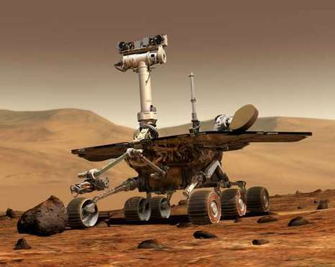
In 2007 straalde de robotjeep Spirit beelden van afzettingen van Mars door die kunnen wijzen op leven.

In 2007 door de robotjeep Spirit op Mars ontdekte afzettingen van siliciumdioxide ('silica') zijn gevormd door vulkanische stoom of geisers, of door beide.
Ze kunnen sporen bevatten van vroeger leven, zo hebben planeetwetenschappers bericht in het jongste nummer van het wetenschappelijke vakblad Science.
Microben?
In 2007 had de NASA kort aangekondigd dat in de equatoriale Gusev-krater, waar de Spirit is geland, silica-afzettingen zijn gevonden. Daarop startte een gedetailleerd onderzoek naar de ontdekking. Op Aarde gaan hydrothermale afzettingen gepaard met leven. In de buurt zijnde siliciumdioxide bevat heel dikwijls fossiele resten van microben, aldus professor in de astrobiologie Jack Farmer van de Universiteit van Arizona. Niettemin waarschuwt hij dat de vorsers niet weten of dit ook opgaat voor de siliciumdioxide die op Mars is gevonden. Noch de Spirit, noch de tweelingbroer Opportunity hebben een instrument dat microscopisch leven kan vinden.
Levensvatbaar
"Wat wij kunnen zeggen is dat deze omgeving levensvatbaar kan zijn, door vloeibaar water en de aanwezigheid van energiebronnen die nodig zijn voor leven", aldus Farmer. (belga/bf)
22/05/08 19u59
- Lees ook: Mars binnenin kouder dan gedacht
- Lees ook: Zwitsers bedrijf wil met robot naar Mars

Koers Marslander niet meer gewijzigd
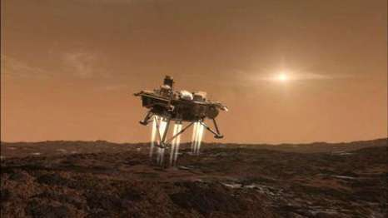
De NASA heeft beslist een voorlaatste mogelijke trajectwijziging van de Phoenix Mars Lander aan zich te laten voorbijgaan, minder dan een dag voordat het tuig op de Rode Planeet moet neerstrijken.
De vluchtleiding in het Jet Propulsion Laboratory in Pasadena had de mogelijkheid om de koers nog bij te sturen, 21 uur voor landing. Maar het traject van de Marslander naar de noordelijke pool van onze buurplaneet is zo goed, dat werd beslist niet te corrigeren.
Er is ook nog acht uur voor het neerstrijken een mogelijkheid.De in augustus 2007 gelanceerde Phoenix moet maandagmorgen vroeg landen. Ten vroegste om 01.53 uur Belgische tijd kan daarvan bevestiging komen. De robot moet vooral op zoek gaan naar sporen van leven op Mars.(belga/edp)
De onbemande ruimtesonde Phoenix . De robot bodemonderzoek uitvoeren, om meer te weten te komen over mogelijke vroeger leven op de rode planeet. (ROEL GEENS)
Decennialang waren wetenschappers tevergeefs op zoek naar mogelijkheden om een ruimtetuig veilig op Mars te laten landen. Met de Phoenix hoopt de NASA de juiste manier gevonden te hebben.
De Phoenix, die momenteel met 21.000 kilometer per uur zijn negen maanden durende reis afrondt, zou maandagochtend om 01.53 uur Belgische tijd op de rode planeet moeten arriveren. De landing is niet zonder risico's.
Voor zijn aankomst op Mars moet de Phoenix zich eerst omdraaien, zodat het hitteschild vooraan de planeet tegemoet vliegt. Vijf minuten later botst de ruimtesonde op de atmosfeer van de planeet. Door de wrijving tussen de atmosfeer en de robot bereikt het schild een temperatuur van bijna 1.400 graden Celsius. Met behulp van remraketten die aan de voorzijde van het ruimtetuig zijn gevestigd, heeft het toestel vier minuten tijd om af te remmen.Op een hoogte van dertien kilometer wordt het hitteschild afgeworpen en strekt de sonde zijn drie poten uit. Een parachute moet de afremming voortzetten. Als de Phoenix op een kilometer hoogte vliegt, wordt de parachute afgeworpen om te voorkomen dat het zeil na de landing per ongeluk op de sonde zou neerkomen. De robot landt na drie minuten op de bodem.De NASA wacht intussen de afdaling van de Phoenix gespannen af. Vooral de laatste zeven minuten zijn erg cruciaal om de landing te doen slagen. Verschillende voorgangers van de Phoenix, zoals de Mars Climate Orbiter in 1999 en de Beagle 2 in 2004, hebben al aangetoond dat landen op Mars niet vanzelfsprekend is. De kleinste fout kan een ruimtesonde op mysterieuze wijze laten verdwijnen.
Het recentste voorbeeld daarvan is de Mars Climate Orbiter, waarbij het ene team in feet en inches had gerekend en het andere in meters.
Dat zorgde ervoor dat de afstand tussen de atmosfeer van Mars en het ruimtetuig verkeerd werd ingeschat en het toestel uiteindelijk neerstortte. Een ruimterobot die door de atmosfeer van Mars vliegt moet immers op het juiste moment beschermd worden tegen de hoge temperatuur als gevolg van de wrijving. Een hitteschild, zoals bij de Phoenix, is hiervoor de beste oplossing.Vanaf de toetreding tot de atmosfeer van de rode planeet is ook elke vorm van radiocommunicatie uitgesloten. NASA heeft daarom intelligente robots ontwikkeld die technisch gezien in staat zijn om een veilige landing te maken, maar die helaas niet kunnen omgaan met onvoorziene omstandigheden zoals rotsachtige heuvels.
Hoewel ons zonnestelsel uit negen planeten bestaat, zijn de Amerikanen al decennialang vooral gefascineerd door Mars. Die interesse is ontstaan nadat de vroegere Sovjet-Unie in 1961 de eerste Rus, met name Joeri Gagarin, de ruimte ingestuurd had. Tien jaar later slaagden de Russen erin om een onbemande ruimtesonde, de Mars 3, naar Mars te sturen. Het toestel was twintig seconden na zijn landing echter verdwenen. In 1976 vertrok dan eindelijk een eerste Amerikaanse ruimtesonde naar de rode planeet, die in tegenstelling tot de Russen en met dezelfde remraketten als de huidige Phoenix, wel een geslaagde landing kon maken. Pas dertig jaar en tientallen mislukte missies later ontdekte de NASA dat er op Mars ijs en water aanwezig waren, doordat de twee robotwagentjes Spirit en Opportunity in 2004 met behulp van een geïntegreerd airbagsysteem op de planeet konden neerdalen en nooit geziene beelden maakten van het woestijnachtige landschap daar. Geïnspireerd door deze landingstechniek lanceerde de Britten kort hierna hun Beagle 2, waarvan na de lancering echter nooit een signaal werd opgevangen De Phoenix is in tegenstelling tot de wagentjes Spirit en Opportunity niet mobiel en zal na landing ter plaatse zijn onderzoek uitvoeren.Als die landing correct verloopt zal de ruimtesonde van 350 kilogram na vijftien minuten zijn zonnepanelen installeren. De eerste dagen zal de Phoenix volledig automatisch de status van zijn apparatuur controleren, om vervolgens na tien dagen zijn boorinstallatie uit te zetten en zijn bodemonderzoek te starten.
De ruimtesonde zal de organische samenstelling van het droge ijs of bevroren koolstofdioxide (CO2) bestuderen om te kijken of er ook waterijs op Mars aanwezig is. Het ijs kan in de sonde geanalyseerd worden. Wetenschappers willen onder meer te weten komen of er koolstofhoudende moleculen in het ijs zitten, die zouden kunnen wijzen op de aanwezigheid van vroeger leven op de rode planeet. Ook moet duidelijk worden of het ooit warmer en vochtiger was op Mars, waardoor het ijs vroeger rivierstromingen waren.
Met behulp van de Spirit en de Opportunity kan de Phoenix zijn analyses doorsturen naar de aarde. De missie duurt drie maanden en is het belangrijkste onderzoek naar leven op Mars in de geschiedenis van de NASA. Hoewel de ruimteorganisatie ervan overtuigd is dat de Phoenix nog een maand langer kan doorgaan, vrezen ze dat het toestel niet langer zal overleven zoals de wagentjes. De zonnepanelen van het toestel kunnen immers niet genoeg energie produceren om de poolwinter op Mars te doorstaan.
Publicatiedatum : 2008-05-24
DeMorgen

Fantastisch panorama van Marslandschap vrijgegeven
06 juli 2012 Caroline Kraaijvanger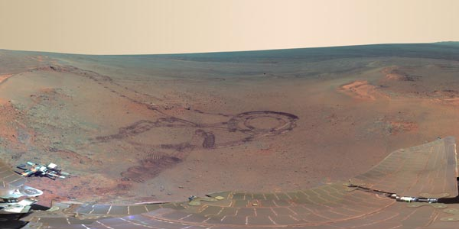
NASA heeft een prachtige panoramafoto van de Endeavour-krater vrijgegeven. De foto bestaat uit 817 kiekjes.
De foto’s zijn gemaakt door marsrover Opportunity. De marsrover maakte de foto’s tussen 21 december 2011 en 8 mei 2012, terwijl deze zich op Greeley Haven, aan de rand van de Endeavour-krater bevond.

In de periode dat Opportunity de foto’s maakte, werden gegevens die de rover verzamelden geanalyseerd.
Deze foto laat mooi zien hoe die analyses van de mineralen op Mars in een veel groter plaatje passen. “En het is een spectaculair gedetailleerd beeld van de grootste inslagkrater waar we tot op heden met een marsrover naartoe zijn gereden,” benadrukt onderzoeker Jim Bell.
NASA geeft de foto vrij ter ere van twee mijlpalen. Opportunity bevond zich 2 juli 3000 Martiaanse dagen op Mars. En het is vijftien jaar geleden dat NASA de eerste robot naar Mars stuurde.
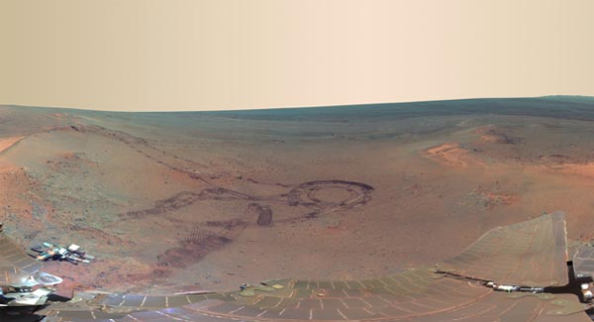
Panorama op Mars. Foto: NASA / JPL-Caltech / Cornell / Arizona State Univ.

.......Opportunity nog maar twee maanden uit zijn winterslaap

Bouwblokken van leven binnen bereik van Curiosity?
06 juli 2012 Caroline Kraaijvanger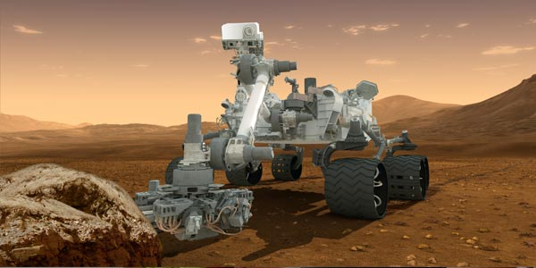
Als er sporen van leven op Mars zijn, dan kan Marsrover Curiosity er waarschijnlijk bij. Dat is de conclusie van een nieuw onderzoek. Organische moleculen zouden zich niet al te diep onder het oppervlak bevinden.
Marsrover Curiosity is nu nog onderweg naar Mars, maar zal daar begin augustus aankomen. De belangrijkste missie van de Marsrover is zoeken naar sporen van leven. De Marsrover beperkt zich daarbij niet tot alles wat zich boven de grond afspeelt. Curiosity kan ook een kijkje nemen onder de grond. In tegenstelling tot andere Marsrovers die enkel losliggende grond bestudeerden, kan Curiosity tot een diepte van zo’n vijf centimeter in grond en steen boren.
Diepte //Onderzoekers vroegen zich af of dat diep genoeg is. Om dat uit te zoeken, startten ze een studie. Ze richtten zich daarbij op organische en complexe organische moleculen. De laatstgenoemde moleculen zijn lastiger te vinden, omdat ze heel kwetsbaar zijn voor kosmische straling. Eenvoudigere organische moleculen zijn wat dat betreft waarschijnlijk gemakkelijker te vinden, maar ze vormen geen overtuigend bewijs voor leven op Mars. De moleculen kunnen namelijk ook door meteorieten op Mars zijn terechtgekomen.
Vijf centimeter
De enige manier waarop complexe organische moleculen kunnen overleven, is als ze afgeschermd worden en dus niet direct aan kosmische straling worden blootgesteld. Willen we intacte complexe organische moleculen vinden, dan zullen we onder de grond moeten kijken. Maar hoe diep? De toplaag (2 centimeter dik) zal geen complexe organische moleculen bevatten, zo stellen de onderzoekers. Deze wordt namelijk nog blootgesteld aan flink wat straling. Die straling zal – zeker in een tijdsbestek van ongeveer één miljard jaar – alle organische moleculen vernietigen. Iets dieper dan misschien? Binnen vijf tot tien centimeter is de straling al veel minder. De straling is er nog wel extreem, maar simpele organische moleculen moeten hier voor kunnen komen. En op sommige plaatsen – bijvoorbeeld jonge kraters – kunnen ook de complexe bouwblokken van leven wel eens bewaard zijn gebleven.
Nog niet gevonden
“De grote uitdaging is het feit dat vorige Marsrovers geen organisch materiaal hebben gevonden,” legt onderzoeker Alexander Pavlov uit. “We weten dat er organisch materiaal moet zijn, maar we kunnen het niet vinden.” Dit onderzoek verklaart dat: we hebben nog niet diep genoeg gekeken. Mars wordt voortdurend gebombardeerd door hele kleine meteoren en stofdeeltjes die genoeg organische deeltjes in zich hebben. Die deeltjes moeten zich ergens op Mars bevinden.
De beste plaats om naar complexe organische moleculen op zoek te gaan, is dus in jonge kraters (jonger dan tien miljoen jaar). “Wanneer je de kans hebt om te boren, moet je deze niet verspillen door naar perfect bewaard gebleven landschappen te gaan. Je moet naar frisse kraters, want daar is de kans dat er complexe organische moleculen worden gevonden, waarschijnlijk groter.” Curiosity landt volgende maand in de Gale-krater: een 3,5 miljard jaar oude krater. Onduidelijk is nog of zich in deze krater jongere kraters bevinden.

Amerikaans scheikundelab heeft Mars in zicht

(De landing van een nieuw Marskarretje : de verkenner Curiosity in een oude krater op de planeet Mars , maandag 6 augustus . )
De sonde op Mars lande om ongeveer half 8.30 maandagochtend (Nederlandse tijd). De 900 kilo zware rover genaamd Curiosity zal Mars verkennen.
''"De ruimtewagen blijft daar als het goed is 2 jaar aan het werk en gaat daar in totaal over een afstand van 20 kilometer onderzoeken".
zei Inge Loes ten Kate. De geowetenschapper van de Universiteit Utrecht is sinds 2006 betrokken bij de Amerikaanse missie Mars Science Laboratory.
Het wordt wel een bijzonder ingewikkelde landing ( dus ook grotere risico's op missers ):
.....deze keer is gekozen voor een bijzondere wijze van landen die noodgedwongen ontwikkeld is na reeds gedane ervaringen met vroege robot marslandingen
...De nieuwe robot is ook bijzonder groot , wat hem onderscheid van vorige karretjes en andere (uitghebreider ) methodes noodzakelijk maakte

-De "lander" wordt van het moederschip afgestoten waarna deze door de dampkring valt.
-Het hitteschild wordt afgestoten waarna een parachute de boel verder afremt
-Hierna wordt de parachute afgestoten en wordt de lander afgeremd met remraketten totdat laag boven het oppervlak de Curiosity wordt afgezonken aan kabels ( sky-crane systeem )

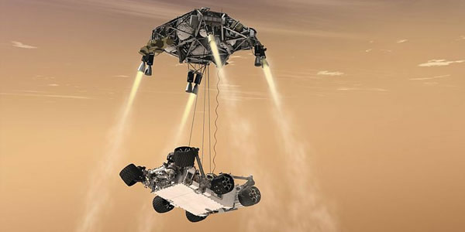
Dat wordt nagelbijten komende maandag: gaat het NASA lukken om de ruim 900 kilo zware Marsrover Curiosity heelhuids op Mars te laten landen?
Bronmateriaal:
"Newest NASA Mars Mission Connects Past and Future" - NASA.gov
De foto hierboven is gemaakt door NASA / JPL-Caltech.
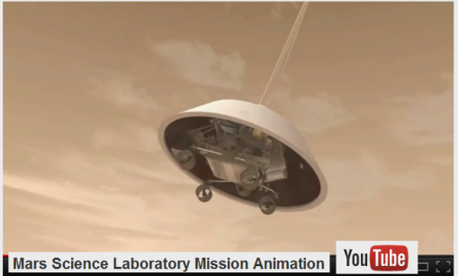
http://www.youtube.com/watch?v=xqqBy7C8gyU&feature=player_embedded

De Marsrovers Spirit en Opportunity werden al stuiterend op Mars losgelaten. Nadeel van die aanpak is dat ze vrij ver van hun eigenlijk bestemming terecht konden komen. Met Curiosity pakte NASA het heel anders aan. De ruimtevaartorganisatie liet de Marsrover heel voorzichtig en heel nauwkeurig op het Marsoppervlak neerzetten.
De landing van Curiosity werd ook wel aangeduid met ‘Curiosity’s Seven Minutes of Terror‘.
De landing van Curiosity was extra spannend, omdat deze vrijwel direct naast zijn eindbestemming lande. En die eindbestemming is Mount Sharp. Een berg in de Gale-krater. . De ruimtevaartorganisatie vertrouwde op de technologie die Curiosity met enorme precisie op Mars deed landen.
Aan boord bevinden zich tien wetenschappelijke instrumenten, waaronder twee zeer krachtige camera’s. Doel is in de eerste plaats uitvinden of er ooit leven mogelijk is geweest rondom Mount Sharp.

Daarvoor gaat het robot-lab/voertuig minstens 2 jaar lang het te onderzoeken oppervlak gaat omwoelen, gegevens over rotsen verzamelen en doorsturen , gassen in de atmosfeer meten en foto’s nemen.

Geschiedenisboek Voor zijn onderzoek gaat de Curiosity ook de 5 kilometer hoge berg midden in de krater oprijden. Die berg zou zijn gevormd door afzettingen van stromend water. De lagen van de berg zijn "een geschiedenisboek" van Mars, aldus de Amerikaanse ruimtevaartorganisatie NASA.

Wetenschappers willen zo te weten komen of leven op Mars ooit mogelijk is geweest, en of leven heel misschien nog steeds mogelijk is.
Het project heeft ongeveer 2 miljard dollar (1,6 miljard euro) gekost. Van dat geld is een scheikundelaboratorium op wielen gebouwd, met tien apparaten aan boord. De verkenner gaat in eerste instantie zoeken naar sporen van water en koolstof. Dat zijn de belangrijkste bouwstenen van leven op aarde.

Leven Daarnaast kijkt de Curiosity naar methaan in de atmosfeer van Mars. Dat gas kan van vulkanen komen maar heel misschien ook van microben, minieme organismen die mogelijk onder het Marsoppervlak leven. Het verschil zit in de chemische 'vingerafdruk'. Aan de hand daarvan is de Curiosity in staat de bron te bepalen.
Als het methaan van de microben blijkt te komen, moet er leven op Mars zijn, hoe primitief ook. Nog nooit is er leven gevonden buiten de aarde.
De eventuele ontdekking zou daarom alle ( vermeende ) kennis over de natuur en de mens op losse schroeven zetten. (1)
Maar ook als dat leven niet wordt gevonden, heeft de Curiosity-missie nut, benadrukt de Amerikaanse ruimtevaartorganisatie NASA. In dat geval leren wetenschappers namelijk waar ze niet naar hoeven te zoeken.

Beter De Curiosity is een grotere en betere versie van de drie karretjes waarmee de Amerikanen eerder over Mars hebben gereden: de Sojourner (1997) en de Spirit en de Opportunity (2004).
Twee Russische pogingen in 1971 mislukten.
Europa wil over enkele jaren de verkenner ExoMars lanceren.

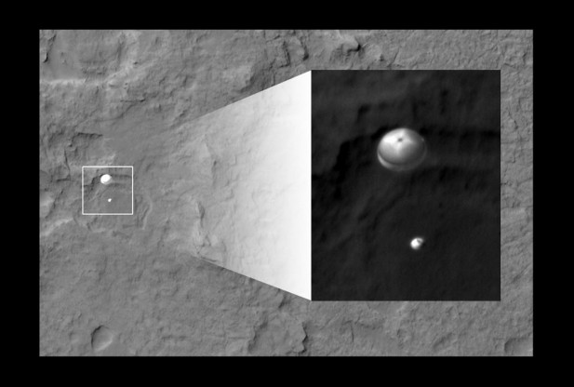
NASA's Curiosity rover and its parachute were spotted by NASA's Mars Reconnaissance Orbiter as Curiosity descended to the surface on Aug. 5 PDT (Aug. 6 EDT).

The High-Resolution Imaging Science Experiment (HiRISE) camera captured this image of Curiosity while the orbiter was listening to transmissions from the rover. Curiosity and its parachute are in the center of the white box; the inset image is a cutout of the rover stretched to avoid saturation. The rover is descending toward the etched plains just north of the sand dunes that fringe "Mt. Sharp." From the perspective of the orbiter, the parachute and Curiosity are flying at an angle relative to the surface, so the landing site does not appear directly below the rover. Credit: NASA
Parachutespringen
zie je op de mooie foto’s die de orbiter van Curiosity maakte. De ruimtesonde was er getuige van hoe Curiosity aan een parachute naar beneden bungelde. Te zien is dat de parachute reeds volledig is uitgeklapt. Niet lang nadat deze foto werd gemaakt, viel Curiosity uit de sonde die aan de parachute hangt. Met behulp van stuwraketten werd de landing vervolgens voortgezet.

Op de foto hieronder zien we Curiosity opnieuw bungelen. Maar dat niet alleen. Wetenschappers hebben op de foto een tweede voorwerp ontdekt. U ziet het onderaan de foto uitvergroot. Het gaat waarschijnlijk om het hitteschild van de ruimtesonde die Curiosity op Mars bracht. Het bevindt zich op de foto hoogstwaarschijnlijk nog in vrije val en heeft het oppervlak van Mars nog niet geraakt, anders zouden we op deze plaats wel een grote stofwolk zien.
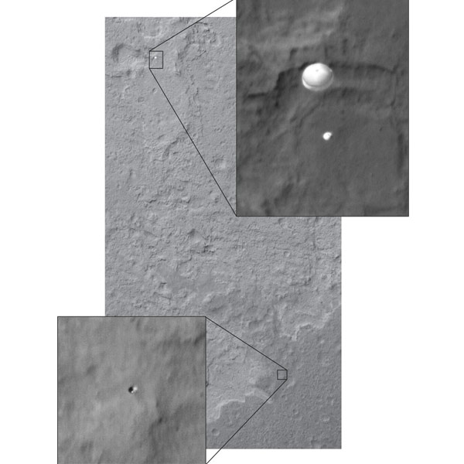
Foto: NASA / JPL-Caltech.
De orbiter was niet de enige die tijdens de landing van Curiosity foto’s maakte.
Curiosity kiekte er zelf ook op los. Zo werd bijvoorbeeld onderstaande foto gemaakt. Op de foto is het Marsoppervlak onder Curiosity te zien. De foto werd 1 minuut en 16 seconden voordat Curiosity landde, gemaakt. Op de foto zijn onder meer duinen (de donkere plekken) en kraters te zien.
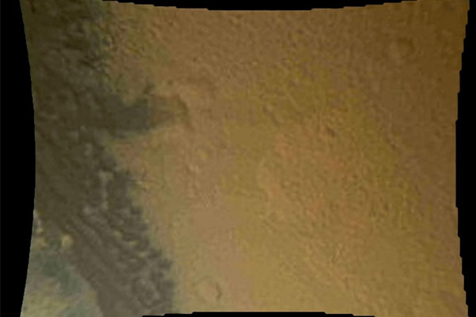
Foto: NASA / JPL-Caltech / MSSS.

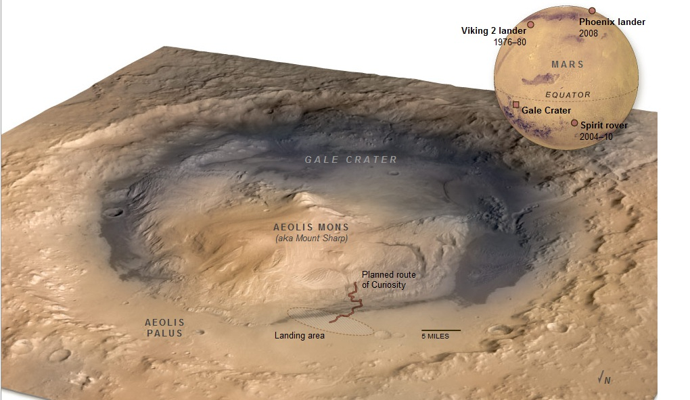

- Curiosity
- Mars

(1)
-Stel dat men leven vind dan komen een aantal geloofstromingen( die pretenderen ook "echte kennis" in huis te hebben ) nog meer op lossen schroeven te staan.

-Men is al lang overtuigd dat de kans dat wij het enige 'leven' zijn in het onvoorstelbaar grote heelal niet zo heel erg groot is.... Maar daadwerkelijk "buitenaards leven " vinden is nog een ander paar mouwen ....De kans dat er elders in het heelal GEEN leven is, is oneindig klein. Maar de kans dat het op mars gevonden wordt daarentegen....Maar wie weet....... Zou leuk uitstyel zijn voor allerhande creatonisten en id-ots onder ons als er (nog)niets word gevonden .
- Je kan met spanning afwachten hoe de mensheid verder kan zonder die hele poppenkast, die we religie noemen, nog langer nodig te hebben.
Maar ook" leven elders in het universum" , of rationalistische tegenbewijzen en massa's tastbare bewijsstukken deden (of doen in de toekomst waarschijnlijk ook niet ) gelovige mensen niet omslaan ..... Maar toch wél benieuwd naar de reacties van de die-hard gelovigen onder ons, als elders (eventueel) leven wordt gevonden.
-Een beetje onlogisch is het wel om te denken dat er alleen op aarde leven voorkomt. Tenminste...als je je een beetje verdiept in de grootte van het universum. Dan is er echt maar 1 conclusie mogelijk.
(maar dat is keuze en een kenmerk van veel gelovigen om dat dan maar te negeren )
- Mocht er wel leven worden gevonden, dan heb je daar dus een hele hoop aan.
Dat betekent( ten eerste )dat we de meerste godsdiensten kunnen opdoeken, omdat hun heilige(= onaantastbare ) boeken of overleveringen dan niet meer kloppen
Geen godsdienst betekent misschien minder oorlogstuig en minder allerlei gekke "martelaren" !
Maar t'is wel een beetje voorbarig ... oorlog kan ook door niet-theistische gelovigen worden gevoerd : bijgelovigen , opgroeienden en randgevallen genoeg ...die willen liever zelf niet denken en graag hun kinderlijke wensen voor waar blijven nemen .... ( zelfs = " Baat het niet het schaadt ook niet ?" )
Godsdiensten(= superstities met of zonder god(en) dus ) zullen (helaas) altijd wel blijven bestaan.
Er is vandaag de dag al ruim voldoende wetenschaqppoelijke en controleerbare feitelijke kennis, maar toch blijven mensen geloven.
-"Slimme "creationisten en dergelijke lepe sujetten , zullen dergelijke mogelijke feitelijke " ontdekkingen " op mars , wel op contaminatie -uitleg schap , gooien: 'vervuiling' die van af aarde mee is gekomen en/of op het ruimtevaartuig zelf.

.....meer dan 635.000 flinke kraters op Mars

